Medienmitteilung
Globale Biofläche wächst so stark wie nie zuvor
Die globale Biolandwirtschaftsfläche hat 2022 um über 20 Millionen Hektar zugenommen und belief sich auf 96 Millionen Hektar. Auch die Anzahl der Biolandwirtschaftsbetriebe stieg gewaltig an – auf über 4,5 Millionen. Der Umsatz mit Biolebensmitteln erreichte 2022 fast 135 Milliarden Euro. Die neuesten Zahlen und das Statistikjahrbuch «The World of Organic Agriculture», welches dieses Jahr zum 25. Mal erscheint, werden am Dienstag, den 13. Februar 2024, von 15.45 bis 16.45 Uhr auf der BIOFACH, der Weltleitmesse für Biolebensmittel in Nürnberg, vorgestellt.
(Frick/Bonn, 13. Februar 2024) Die Daten aus 188 Ländern zeigen, dass das Wachstum der Fläche und Betriebe im Jahr 2022 dasjenige der vergangenen Jahre bei weitem übertroffen hat, vor allem aufgrund von Zunahmen in Australien und Indien. Dies kann man der 25. Ausgabe des Jahrbuchs «The World of Organic Agriculture» entnehmen.
Die jährliche Erhebung zum weltweiten Biolandbau wird vom Schweizer Staatssekretariat für Wirtschaft (SECO), dem Coop Fonds für Nachhaltigkeit und der NürnbergMesse, der Veranstalterin der BIOFACH, unterstützt.
Starke Zunahme der biologischen Anbaufläche
Ende 2022 wurden 96,4 Millionen Hektar biologisch bewirtschaftet, was einem Zuwachs von 26,6 Prozent oder 20,3 Millionen Hektar im Vergleich zu 2021 entspricht. Australien zeigte ein enormes Wachstum (+17,3 Millionen Hektar) und ist mit 53 Millionen Hektar nach wie vor das das Land mit der grössten Biolandwirtschaftsfläche, gefolgt von Indien, der neuen Nummer 2 (4,7 Millionen Hektar), wo die Fläche ebenfalls stark anstieg. In allen Kontinenten nahm die biologische Anbaufläche zu. Über die Hälfte der Biofläche ist in Ozeanien (53,2 Millionen Hektar). Es folgen Europa mit 18,5 Millionen Hektar und Lateinamerika mit 9,5 Millionen Hektar.
In 22 Ländern wurden 10 Prozent oder mehr der Landwirtschaftsfläche biologisch bewirtschaftet
2022 wurden 2,0 Prozent der landwirtschaftlichen Nutzfläche weltweit biologisch bewirtschaftet. Viele Länder haben jedoch weit höhere Anteile: Liechtenstein lag mit 43 Prozent and der Spitze, gefolgt von Österreich (27,5 Prozent) und Estland (23,4 Prozent). In 22 Ländern wurden 10 Prozent oder mehr der gesamten Landwirtschaftsfläche biologisch bewirtschaftet.
4,5 Millionen Biolandwirtschaftsbetriebe weltweit
Im Jahr 2022 wurden 4,5 Millionen Biolandwirtschaftsbetriebe gemeldet, ein Anstieg von fast 26 Prozent, vor allem aufgrund eines starken Zuwachses in Indien. Indien war auch 2022 das Land mit den meisten Biolandwirtschaftsbetrieben (2,5 Millionen Betriebe).
Globaler Biomarkt erreicht fast 135 Milliarden Euro
2022 belief sich der Biomarkt auf fast 135 Milliarden Euro. Mit 56,6 Milliarden Euro waren die Vereinigten Staaten auch 2022 der weltweit führende Markt, gefolgt von Deutschland (15,3 Milliarden Euro) und der neuen Nummer 3 China (12,4 Milliarden Euro). Während in Europa in mehreren Ländern ein Rückgang oder eine Stagnation zu verzeichnen waren, stiegen die Einzelhandelsumsätze in Kanada (+9,7 Prozent) und den Vereinigten Staaten (+4,4 Prozent). Die Schweizer*innen gaben am meisten für Biolebensmittel aus (durchschnittlich 437 Euro pro Kopf), und Dänemark hatte mit 12 Prozent des gesamten Lebensmittelmarktes weiterhin den höchsten Biomarktanteil.
75 Länder mit Gesetzgebungen zum Biolandbau
Die Dynamik des Biosektors zeigt sich auch in den vielfältigen Aktivitäten zur Förderung des biologischen Landbaus. Viele Länder haben Aktionspläne oder andere politische Massnahmen zur Förderung des Biolandbaus aufgelegt. Dieser positive Trend widerspiegelt sich in der Zunahme der vollständig umgesetzten nationalen Regelwerke für den biologischen Landbau, die im Jahr 2023 auf insgesamt 75 angestiegen sind.
25 Jahre Statistikjahrbuch «The World of Organic Agriculture»
«Wir freuen uns sehr, dass wir dank des grossen Engagements zahlreicher Unterstützer*innen aus aller Welt das 25-jährige Bestehen des Jahrbuchs feiern können», sagt Helga Willer vom Forschungsinstitut für biologischen Landbau FiBL, die das Werk zusammen mit Kolleg*innen seit 25 Jahren betreut.
Für Jürn Sanders, Geschäftsleitungsvorsitzender des FiBL Schweiz, ist «The World of Organic Agriculture» eines der bedeutendsten Leuchtturmprojekte des FiBL. «Ich bin sehr stolz darauf», so Sanders.
«Das Statistikbuch misst den Puls des Biosektors und ist für uns sehr wichtig, wenn es darum geht, die Auswirkungen und die Entwicklung der Biolandwirtschaft weltweit zu präsentieren – eine unschätzbare Ressource» betont Karen Mapusua, Präsidentin von IFOAM – Organics International.
Für Danila Brunner, Messeverantwortliche der BIOFACH, ist die Publikation eine echte Pflichtlektüre. «Sie bietet fundierte Fakten und Analysen und damit Orientierung und stellt Weichen für die Zukunft».

Weitere Informationen
Kontakt
- Helga Willer, Forschungsinstitut für biologischen Landbau FiBL
Ackerstrasse 113, 5070 Frick, Schweiz
Telefon +41 79 218 06 26, helga.willer@fibl.org, www.fibl.org
- Ravi P. Prasad, IFOAM – Organics International
Charles-de-Gaulle Strasse 5, 53113 Bonn, Deutschland
r.prasad@ifoam.bio, www.ifoam.bio
Diese Medienmitteilung online
- Diese Medienmitteilung und Diagramme können online unter https://www.fibl.org/de/infothek/medien abgerufen werden.
Download «The World of Organic Agriculture»
- Das Jahrbuch kann unter https://shop.fibl.org (Artikelnummer 1747) heruntergeladen werden.
- Diagramme und Infografiken (siehe auch folgende Seiten) können unter www.organic-world.net/yearbook/yearbook-2024.html abgerufen werden.
Veranstaltung «The World of Organic Agriculture» am 13. Februar 2024 (Englisch)
Dienstag, 13. Februar 2024, 15:45 bis 16:45 Uhr MEZ, BIOFACH-Kongress, Nürnberg Messe, Saal St. Peterburg (NCC Ost, Ebene 2)
- Julia Lernoud, Vorstand IFOAM - Organics International: Einführung, Moderation
- Marco Kräuchi, Schweizer Staatssekretariat für Wirtschaft: Grusswort
- Helga Willer, Forschungsinstitut für biologischen Landbau: Überblick über die weltweiten Zahlen
- Vladyslav Zhmailo, IFOAM – Organics International: Globaler Überblick über Politikmassnahmen und Regelwerke
- Amarjit Sahota, Ecovia Intelligence: Der globale Markt für biologische Lebensmittel
Info: https://biofach.fibl.org/biofach-alle/biofach-2024#c73661
Veranstaltung «Global Organic Market Overview» am 14. Februar 2024 (Englisch)
Mittwoch, 14. Februar 2024, 13:30 bis 15 Uhr MEZ, BIOFACH-Kongress, NürnbergMesse, Saal St. Peterburg.
- Ravi P. Prasad, IFOAM – Organics International: Moderation
- Helga Willer, FiBL: Überblick über die weltweiten Zahlen
- Eric Gall, IFOAM – Organics Europe: Updates aus Europa
- Julia Lernoud, IFOAM – Organics International: Updates aus Lateinamerika
- David Amudavi, Biovision Africa Trust: Updates aus der Region Afrika
- Jennifer Chang, IFOAM Asia: Updates aus der Region Asien
- Tia Loftsgard, Canada Organic Trade Association: Updates aus Kanada
- Tom Chapman, Organic Trade Association: Updates aus den USA
- Josefine Pettersson, Australian Organic Limited: Updates aus der Region Ozeanien
Info: https://biofach.fibl.org/biofach-alle/biofach-2024#c73659
Über das FiBL
Das Forschungsinstitut für biologischen Landbau FiBL ist eine der weltweit führenden Forschungsreinrichtungen im Bereich Biolandwirtschaft. Die Stärken des FiBL sind interdisziplinäre Forschung, gemeinsame Innovationen mit Landwirt*innen und der Lebensmittelbranche sowie ein rascher Wissenstransfer. Der FiBL Gruppe gehören derzeit FiBL Schweiz (gegründet 1973), FiBL Deutschland (2001), FiBL Österreich (2004), ÖMKi (ungarisches Forschungsinstitut für biologischen Landbau, 2011), FiBL Frankreich (2017) und das gemeinsam von den fünf nationalen Instituten getragene FiBL Europe (2017) an. An den verschiedenen Standorten sind über 400 Mitarbeitende tätig.
www.fibl.org
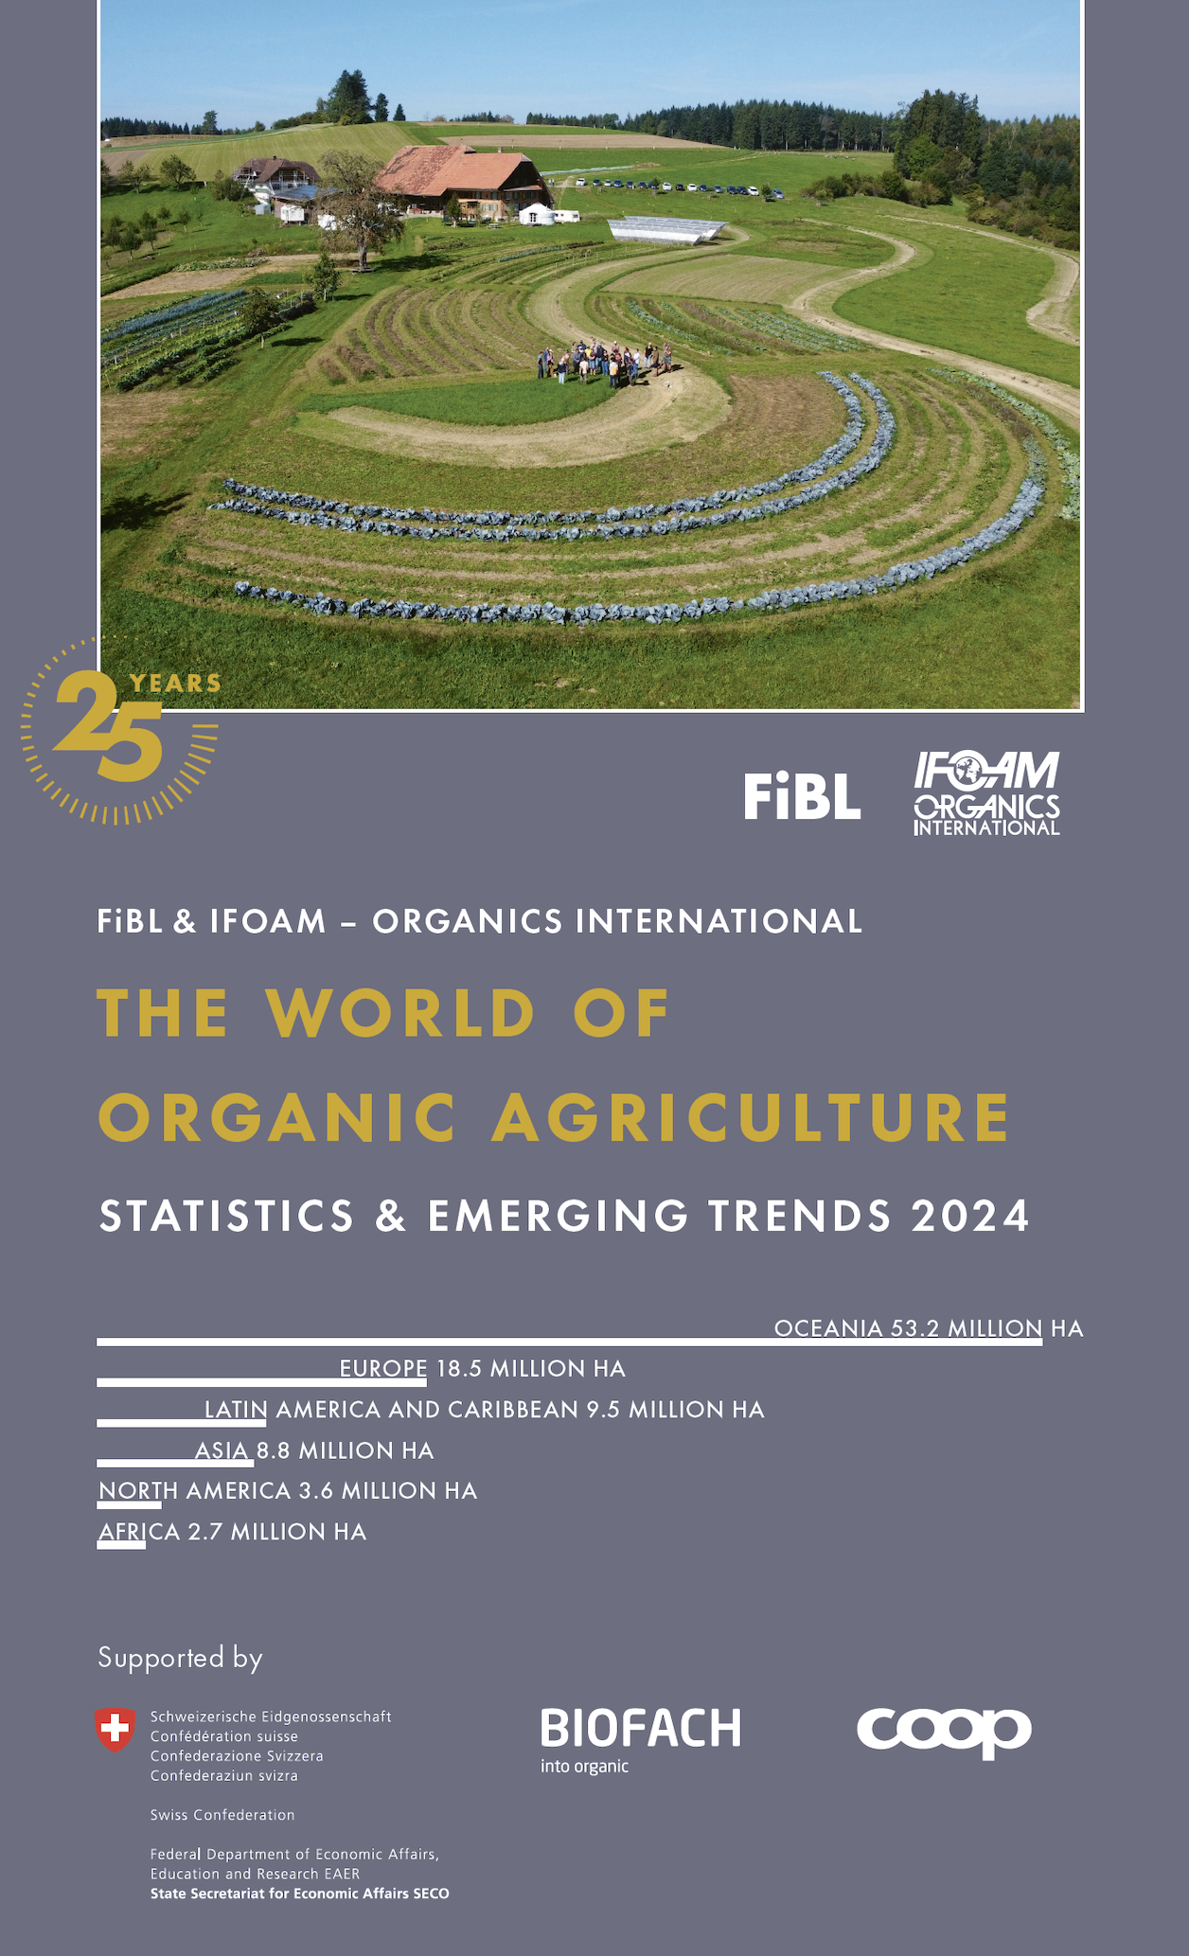
Jahrbuch «The World of Organic Agriculture»
Das englischsprachige Jahrbuch «The World of Organic Agriculture – Statistics and Emerging Trends 2024» (352 Seiten) präsentiert die Ergebnisse der jährlichen Erhebung zum biologischen Landbau weltweit und enthält zahlreiche Tabellen, Grafiken, Karten und Infografiken sowie Berichte von Expert*innen über den Biosektor und Informationen über Trends in allen Regionen sowie in ausgewählten Ländern. Darüber hinaus bietet es Hintergrundinformationen zu Gesetzgebungen, politischer Unterstützung und zum globalen Markt für biologische Lebensmittel.
Datenerhebung
Die Daten zum Biolandbau werden jährlich vom FiBL in Zusammenarbeit mit vielen Partnern aus der ganzen Welt erhoben. Die Ergebnisse werden gemeinsam mit IFOAM – Organics International veröffentlicht. Unterstützt werden die Aktivitäten durch das Schweizer Staatssekretariat für Wirtschaft SECO, den Coop Fonds für Nachhaltigkeit und die NürnbergMesse, welche die BIOFACH-Messe organisiert.
Zitat
Willer, Helga, Jan Trávníček and Bernhard Schlatter (Hrsg.) (2024): The World of Organic Agriculture. Statistics and Emerging Trends 2024. Forschungsinstitut für biologischen Landbau FiBL, Frick, und IFOAM – Organics International, Bonn. Verfügbar unter www.organic-world.net/yearbook/yearbook-2024.html.
Download
Das Jahrbuch kann unter https://shop.fibl.org (Bestellnummer 1747) und unter www.organic-world.net/yearbook/yearbook-2024.html abgerufen werden.
Online-Datenbank und interaktive Infografiken
Die Daten sind online verfügbar unter https://statistics.fibl.org.
Biologische Landwirtschaft: Schlüsselzahlen und Top-Länder
Indikator | Welt | Top-Länder
Länder mit Biolandbau | 2022: 188 Länder
Biolandwirtschaftsfläche | 2022: 96,4 Millionen Hektar  (2000: 15 Millionen Hektar) | Australien (53,0 Millionen Hektar)  Indien (4,7 Millionen Hektar)  Argentinien (4,1 Millionen Hektar)
Anteil des biologischen Landbaus an der gesamten landwirtschaftlichen Fläche | 2022: 2.0 % | Liechtenstein (43,0 %)  Österreich (27,5 %)  Estland (23,4 %)
Zunahme der biologisch bewirtschafteten Fläche 2021/2022 | 20,3 Millionen Hektar (ha); +26,6 %. | Australien: 17'328'259 ha (+48,6 %),  Indien: 2'068'825 ha (+77,8 %)  Griechenland: 390'223 ha (+73,0 %)
Wildsammlungsflächen | 2022: 34,6 Millionen Hektar (ha)  (1999: 4,1 Millionen Hektar) | Finnland (6,9 Mio. ha)  Indien (4,4 Mio. ha)  Sambia (3,2 Mio. ha)
Biolandwirtschaftsbetriebe | 2022: 4,5 Millionen Betriebe  (1999: 200'000) | Indien (2'480'859)  Uganda (404'246)  Thailand (121'540)
Biomarkt | 2022: 134,8 Milliarden Euro  (2000: 15,1 Milliarden Euro) | USA (58,6 Milliarden Euro)  Deutschland (15,3 Milliarden Euro)  China (12,4 Milliarden Euro)
Pro-Kopf-Verbrauch | 2022: 17,0 Euro | Schweiz (437 Euro)  Dänemark (365 Euro)  Österreich (274 Euro)
Anzahl der Länder mit Biogesetzgebungen | 2022: 75 (vollständig umgesetzt)
Anzahl Mitgliedsorganisationen von IFOAM – Organics International | 2022: 781 Mitgliedsorganisationen | Deutschland: 80 Mitglieder  China: 52 Mitglieder  Indien: 49 Mitglieder  USA: 45 Mitglieder
Quelle: FiBL-Erhebung 2024, basierend auf nationalen Datenquellen, Daten von Zertifizierern und IFOAM – Organics International
Infografiken
